SLOH - Zpráva
- Práce se zdroji - RUN IN COLORS

- Podívejte se na video: https://www.youtube.com/watch?v=UxcDZRX8m8Y
(RUN IN COLORS 2016 - HRADEC KRÁLOVÉ GoPro HD)
Liberec 17. 6. 2016
Program
12:30-14:00 - Registrace a vydávání startovních balíčků
12:30- ? - Doprovodný program (Pivoth & DJ Fliptyck, soutěže, zorball a mnoho dalšího)
14:40 - Duhové zatmění
14:45 – 14:55 - Rozcvička
15:00 – 17:00 - RUN IN COLORS - 5 km
17:00 – 18:00 – Ben Cristovao
18:00 – 21:00 – After party

Barvy
Každý účastník obdrží sáček s barvami a notnou dávku barevné sprchy v průběhu 5 km trasy. Nebojte se začít si barviček užívat ihned po obdržení, pro "Duhové zatmění" bude možné si barvy za 50,- dokoupit.

Možnost umytí
Podle nás zbytečné, protože jít domů celý od barev má své kouzlo :)) Nicméně v areálu budou připraveny cisterny s vodou, u kterých můžete hrubou očistu provést.
Přejeme nádherně prožitý sobotní den! Tým RUN IN COLORS

- S využitím videa a programu akce přiřaďte obrázky k částem textu (I. - IX.)
a)  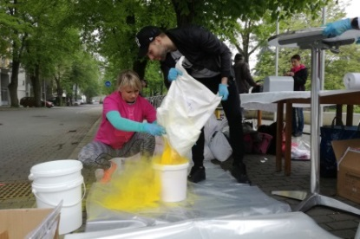 | b)  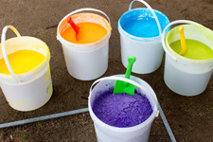 | c)  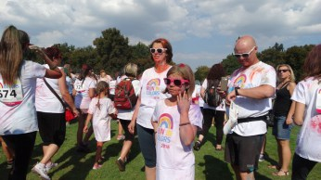
d)  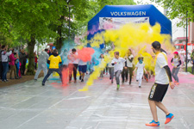 | e)  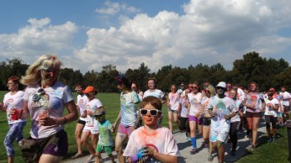 | f)  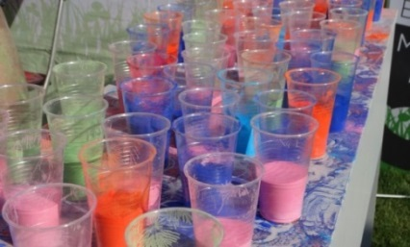
g)  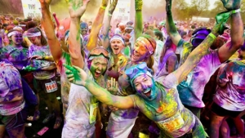 | h)  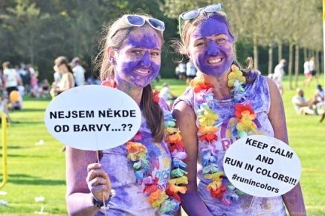 | i)  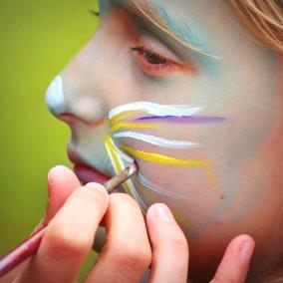
Text*:
I. V sobotu se v severočeském areálu Vesec konal další ročník nejbarevnějšího běhu v Čechách, Run In Colors.

II. Akci předcházela náročná příprava barev pro více než tisíc účastníků.

III. Naplněné nádoby hrály všemi barvami duhy.

IV. Ve 12:30 začala registrace a vydávání startovních balíčků. Závodníci byli velmi nedočkaví.

V. Běh s doprovodem první barevné vlny odstartoval v 15:00. Závodníci se doslova ztráceli v barevné mlze.

VI. Běžcům přálo počasí, po celou dobu závodu svítilo na modrém nebi slunce a dotvářelo tak nezapomenutelnou atmosféru akce.

VII. Pro druhou barevnou vlnu byly připravené kelímky s dávkami barev. Diváci si je volně rozebírali.

VIII. Kromě samotného běhu a barev nabídli organizátoři divákům čekajícím na závodníky v cíli bohatý doprovodný program, jako např. vodní fotbal, zorball, skákací hrad, malování na obličej, spoustu soutěží o hodnotné ceny a mnoho dalšího.

IX. Celá akce proběhla v dobré náladě a účastníci hýřili nejen barvami, ale také spokojenými úsměvy. Závodníci i fanoušci se těší na další ročník závodu.

Co k sobě patří?
 | FOTOGRAFIE | TEXT |  | FOTOGRAFIE | TEXT
1) |  |  | 6)
2) |  |  | 7)
3) |  |  | 8)
4) |  |  | 9)
5)
- Po sestavení text přečtěte nahlas.
- Vymyslete vhodný titulek. .....................................................................
- Vyhledejte v textu a doplňte do bublin slova a spojení, která odpovídají na otázky:
CO?
KDY?

KDE?
KDO?
JAK?

- Kde takový text najdeme? .....................................................................
- O jaký jde slohový útvar? Jaké jazykové prostředky vám pomohly ho poznat?
a) oznámení b) zpráva c) recenze
................................................................................................................................
- Vyhledejte a označte v textu jednotlivé části kompozice:
- úvod = titulek, místo, čas + shrnutí obsahu zprávy (1. odstavec)
- stať = podrobné rozvedení sdělovaných informací
- závěr = závěrečné shrnutí, zhodnocení, konstatování
- Do které oblasti tento text patří? Zakroužkujte.
sport – krimi - ekonomie – obecné – zahraničí - kultura
- Označte v textu slova, kterým nerozumíte – vyhledejte jejich význam ve slovníku
- Cílem autora bylo:
a) vyprávět o události b) zamyslet se nad událostí c) informovat o události

- Jakým slohovým postupem je text napsaný? ..................................................

- Text je členěn na:
a) nadpis – odstavce – věty b) název – sloky - verše c) titulek – odstavce – věty

- Je vhodné některé části textu graficky odlišit? Jaké a proč?
ANO – NE
................................................................................................................................
................................................................................................................................
- První/úvodní část textu má:
a) čtenáře motivovat k přečtení textu b) čtenáře poučit o dané skutečnosti
c) ve čtenáři vyvolat umělecký dojem

- Přiřaďte text k funkčnímu stylu: .....................................................................

- Sdělte svými slovy obsah textu. O čem text byl?

II. Zpráva - definice, znaky
- Spojte, co k sobě patří (znak zprávy a jeho vysvětlení):
Znak zprávy: To znamená, že...
- Patří do publicistického funkčního stylu |  | - ...zpráva má vždy nadpis (název).
- Uplatňuje se v ní slohový postup informační a popisný |  | - ...se objevuje v novinách a na internetu, ale i v rozhlase a televizi.
- Dává informace o proběhlé události |  | - ...je v závěru krátké osobní zhodnocení.
- Může mít mluvenou i psanou podobu |  | - ...v úvodu mohou být uvedeny všechny podstatné informace a může být graficky zvýrazněn.
- Dominuje věcnost, objektivnost |  | - ...u zprávy může být uvedeno místo (stát, město) a datum.
- V závěru je subjektivní |  | - ...odpovídá na otázky: kdo, kdy, kde, co?
- Obsahuje základní informace |  | - ...dává informace nebo popisuje nějakou událost.
- Součástí může být přímá řeč |  | - ...ve zprávě můžou být fotografie, grafy, tabulky aj.
- Součástí je vždy titulek |  | - ...dává informace o události, která se už stala (v minulém čase).
- Zpráva může být doplněna grafikou |  | - ...je stručná a nejsou v ní názory a dojmy autora, jen ověřitelná fakta.
- U zprávy může být uvedeno, kdy a kde byla zpráva napsána |  | - ...součástí zprávy může být rozhovor s citací dotazovaného člověka.
- Může být v úvodním odstavci stručně shrnuta (tzv. perex) |  | - ...se objevuje v novinách, jeho cílem je informovat, poučit nebo přesvědčit čtenáře.
- Každý má jeden znak zprávy. Zahrajte si „chodičku“**

- Ve skupinách rozdělte znaky zprávy 1) – 12) do následující tabulky
Znaky zprávy:
MUSÍ BÝT VŽDY | MOHOU BÝT NĚKDY
III. Cvičení – produkce zprávy

CYKLISTA NA PROSTĚJOVSKU NEZVLÁDL KLESÁNÍ A PO PÁDU ZEMŘEL
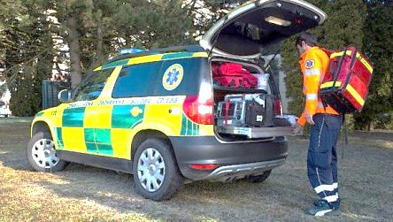
Neštěstí, při kterém přišel v sobotu večer o život pětapadesátiletý cyklista, vyšetřují policisté na Prostějovsku. Muž zemřel po pádu z kola.

Dnes 10:14
„K tragické havárii vyjížděli policisté z prostějovského dopravního inspektorátu v sobotu ve 21 hodin,“ informovala v neděli mluvčí olomouckého krajského policejního ředitelství Miluše Zajícová.
„Pětapadesátiletý muž jel na jízdním kole v obci Drahany ve směru na obec Otinoves. Po sjezdu táhlého klesání a projetí pravotočivé zatáčky nezvládl řízení a před jedním z místních domů upadl na vozovku a těžce si poranil hlavu,“ popsala mluvčí.
„Posádka vozidla záchranné služby se na místě snažila život muže zachránit, ale veškeré oživovací pokusy byly marné a muž na místě svým zraněním podlehl,“ sdělila Zajícová.
U zemřelého byla nařízena soudní pitva, která vyvrátí nebo potvrdí možné požití alkoholu před jízdou. Cizí zavinění nebo účast na havárii byla vyloučena. Událost je nadále v šetření policistů z dopravního inspektorátu.
- Doplňte do tabulky další jazykové prostředky z textu (podtržené):
Ustálená víceslovná spojení | Přijít o život, vyjíždět k havárii, nezvládnout řízení, informovat o něčem, podlehnout zraněním, být v šetření,  .......................................................................  .......................................................................  .......................................................................
Označení zúčastněných osob | Policisté, mluvčí, ........................., .........................,
Místopisná a vlastní jména | Drahany, .....................................,  ........................., .........................,
Přídavná jména a příslovce | Tragická, táhlé, ........................., .........................,
Přímá řeč | „K tragické havárii vyjížděli policisté z prostějovského dopravního inspektorátu v sobotu ve 21 hodin,“
Slovesa uvozující přímou řeč | Informovala, ........................., .........................,
Návrh jiného možného titulku | Smrt cyklisty na Prostějovsku  .............................................

JUDISTA JEŽEK ZÍSKAL NA EVROPSKÉM POHÁRU V MINSKU BRONZ
23. července 2017 10:20 – Minsk
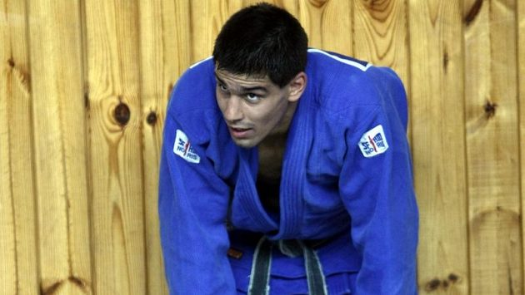
Judista Jaromír Ježek vybojoval bronzovou medaili na Evropském poháru v Minsku. V kvalitně obsazené generálce na mistrovství světa sice v kategorii do 73 kilogramů prohrál ve čtvrtfinále, následně ale přes opravy vybojoval svou druhou medaili z posledních tří turnajů. V březnu byl stříbrný v Katovicích.
Judista Jaromír Ježek.
Třicetiletý Ježek nejprve porazil Rusa Aliho Tursunova na wazari, následně dvakrát bodoval proti Augustovi Melonimu z Itálie. Ve čtvrtfinále nestačil na Arména Ferdinanda Karapetjana, ale v opravách nejprve zdolal na ipon v prodloužení Rumuna Marcela Cerceu a v duelu o bronz jiného Arména Arsena Ghazarjana.
Ve stejné kategorii do 73 kilogramů obsadil po dvou výhrách dělené deváté místo Jakub Ječmínek. David Pulkrábek skončil ve váze do 60 kilogramů ve 2. kole a Jan Zavadil ve váze do 66 kilogramů prohrál už v prvním souboji stejně jako jediná česká závodnice Jelizaveta Gerasimenková ve váze do 52 kilogramů.
- Doplňte do tabulky jazykové prostředky z textu:
Ustálená víceslovná spojení
Označení zúčastněných osob
Místopisná a vlastní jména
Přídavná jména a příslovce
Přímá řeč
Slovesa uvozující přímou řeč
Sportovní termíny
Druh zprávy dle oblasti
Návrh jiného možného titulku
Zadání písemné práce – sportovní zpráva
- V zadání jsou základní informace (co, kdy, kde, kdo, výkony, umístění)
- Při psaní PP vycházíme z výchozího textu
- Můžeme využít buď všechny, nebo jenom některé informace z tabulky
- Můžeme zařadit další atlety a disciplíny, neuvedené ve výchozím textu
- Bod c a d není důvodem k penalizaci PP
- Titulek můžeme opsat, nebo vytvoříme vlastní
- Minimální rozsah práce – 250 slov (tolerance minus 50 slov)
- Čas pro napsání práce – 90 minut
- Povolené pomůcky: Pravidla českého pravopisu
Událost ( co ),
místo ( kde ), čas ( kdy )

Výchozí materiál:
Mistrovství Evropy v atletice
VÝCHOZÍ TEXT
Výsledky nejúspěšnějších českých atletů na ME v Curychu (12. –17. 8. 2014):
Jméno Disciplína Výkon Umístění
Barbora Špotáková hod oštěpem 64,41 m 1.
Zúčastnění
(kdo)
Vítězslav Veselý hod oštěpem 84,79 m 2.
Anežka Drahotová chůze na 20 km 1:28:08 3.
Jan Kudlička skok o tyči 570 cm 3.
(CZVV, inspirováno www.atletika.cz)
Zpracování: zpráva o průběhu mistrovství Evropy v atletice určená pro deník Sport, která klade důraz na výsledky českých reprezentantů (funkce výchozího textu inspirativní)

- Doplňte další slovní zásobu pro tvorbu zprávy na zadané téma:
- Podstatná jména (substantiva)
Mistrovství Evropy – šampionát – výstřel – semifinále – ceremoniál - závodník – favorit – šampion – rekordman (letošních tabulek) – finalista – miláček publika – (černý) kůň závodu – outsider – (neúspěšný) finalista
........................................ - ........................................ - ........................................
........................................ - ........................................ - ........................................
- Slovesa (verba)
odstartoval – byl (odstartován) – vstoupil (do mistrovství) – umístil se (na … ) – stačil – dosáhl
(na … ) – stačil (pouze na … ) – potvrdil (roli favorita ) – potýkal se – překonal – rozloučil se –
zklamal – promarnil – nenaplnil
........................................ - ........................................ - ........................................
- Přídavná jména (adjektiva)
poražený – neúspěšný – promarněný – nenaplněný – osobní – dostačující – letošní –bramborová – postupový – rychlý – kvalifikační – další – světový – rekordní – mistrovský –
překvapující – očekávaný – nadějný
........................................ - ........................................ - ........................................
- Příslovce (adverbia)
zklamaně – neúspěšně – odevzdaně – krátce – dlouze – rekordně – promarněně – nadějně
........................................ - ........................................ - ........................................
- Následující fráze roztřiďte do jednotlivých stadií sportovní události:
slavnostní ceremoniál ukončení ME … - prohrál v souboji - ukončil svou účast ME
zahájil / zahájila / zahájilo … - rozběhl závod v rychlém tempu … -
opouštět dějiště ME - zajistil si účast ve finále -
nezopakoval svůj výsledek - překonal letošní maximum

- Začátek mistrovství – začátek závodu:
- Výstřel odstartoval …
- Vstoupil do závodu hodem …
- Zaútočil na špici sportovního pole
- Usadil se v čele závodu
- Propracoval se do čela závodu
- .......................................................................
- .......................................................................

- Průběh mistrovství – závodu:
Pozitivní výsledek Negativní výsledek
- postoupil tak do finále - skončil již v semifinále
- zajistil si postup do finále - nekvalifikoval se do dalšího závodu
- zvítězil ve svém rozběhu - v závodu zklamal
- postoupil do … - rozloučil se se šampionátem
- zopakoval svou účast ve finále - dovršil neúspěch
- splnil kvalifikační limit - hodem dlouhým, - nepostoupil do finále
skokem vysokým, časem - zůstal před branami finále
- probojoval se do - promarnil příležitost postoupit do …
- ........................................................ - ........................................................
- ........................................................ - ........................................................

- Závěr mistrovství:
- ME skončilo … - ME bylo ukončeno … - ....................................
- rozloučit se s dějištěm ME - závěrečný ceremoniál - ....................................

- Napište sportovní zprávu vycházející z výchozího textu. Při psaní využijte uvedené fráze a slovní zásobu.

Tipy do výuky:
* Text zprávy je nejlepší rozstříhat, aby jej žáci mohli (individuálně, ve dvojicích či skupinách) skládat správně za sebou (text zprávy by ale žáci měli mít i ve svém pracovním listě, aby s ním mohli dále pracovat v následujících úkolech). Rozstříhat lze i obrázky, které se pak k textům lépe přiřazují.
** Aktivita Chodička:
- Jednotlivé charakteristické znaky zprávy (první sloupec) rozstříháme a vytvoříme z nich kartičky
- Každý žák dostane jeden znak – jednu kartičku
- Na tabuli je napsané: „Jaké jsou znaky zprávy?“ nebo „Čím se vyznačuje zpráva?“
- Touto otázkou se žák A ptá žáka B, žák B odpovídá přečtením svého papírku (znaku)
- Poté se žák A ptá, co to znamená (nerozumí tomu, ať mu to vysvětlí)
- Žák B vysvětluje svůj charakteristický znak zprávy (může za pomoci PL, kde má vysvětlení spojené z předchozího úkolu).
- Takto se ptají žáci sebe navzájem, chodí mezi sebou, míchají se a vysvětlují si znaky zprávy.
- Žáci si mohou znak vždy mezi sebou vyměnit (poté, co si vzájemně odpoví), aby si procvičili i další znaky.
- ŽOMJ lze kartičky se znaky doplnit o správnou odpověď na zadní straně kartičky.
- Předchozí aktivita spojování znaků – lze zadat jen ŽOMJ, ostatní žáci (rodilí mluvčí) mohou z vlastních vědomostí formulovat svoje odpovědi.

Použité zdroje:
Obrázky [cit. 2018-13-02] Dostupné na WWW:
<http://www.behbarev.cz/fotogalerie/>
<http://www.runincolors.cz/>
<https://www.girofvg.com/the-color-run-al-tramonto-lignano-sabbiadoro-ud/>
<https://pixabay.com/en/girl-people-face-painting-2289305/>
Články [cit. 2018-13-02] Dostupné na WWW:
<https://www.novinky.cz/krimi/444256-cyklista-na-prostejovsku-nezvladl-klesani-a-po-padu-zemrel.html>
<https://www.sport.cz/ostatni/ostatni/clanek/902388-judista-jezek-ziskal-na-evropskem-poharu-v-minsku-bronz.html>

